
111學年度第一學期「家庭教育」-教師研習活動成果表
演講名稱 | 搞定我家滑世代青少年 |  | 舉辦學校 | 普門中學
演講老師 | 蔡淑華 |  | 實施地點 | 國際會議廳
活動時間 | 111年9月 24日(六)  時間：08:30-10:30 |  | 教職員及家長  人數 | 67人
活動成果 | 增加家長與孩子良性溝通。
備註 | 活動照片
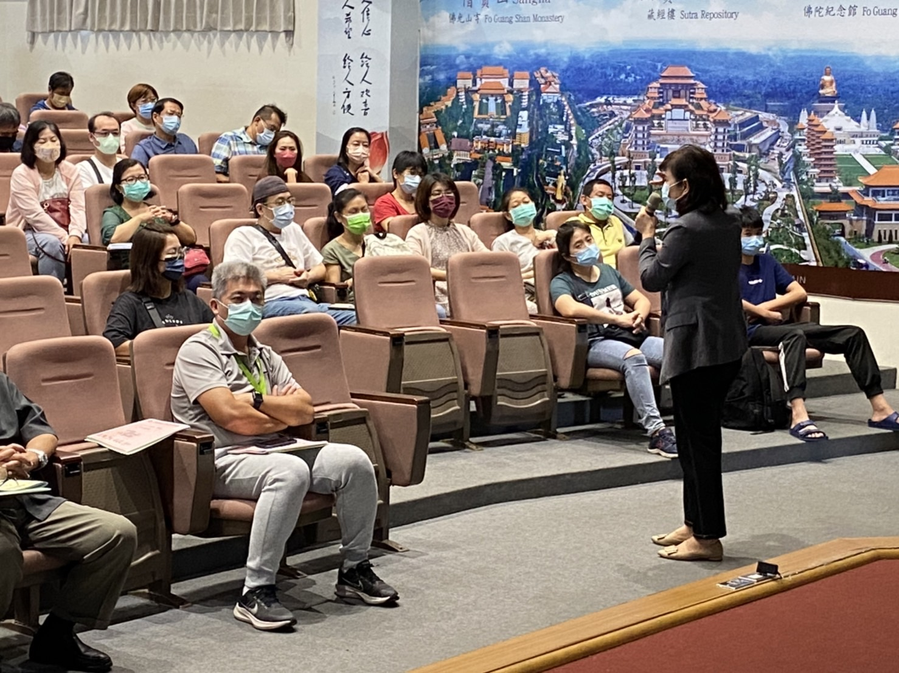 |  | 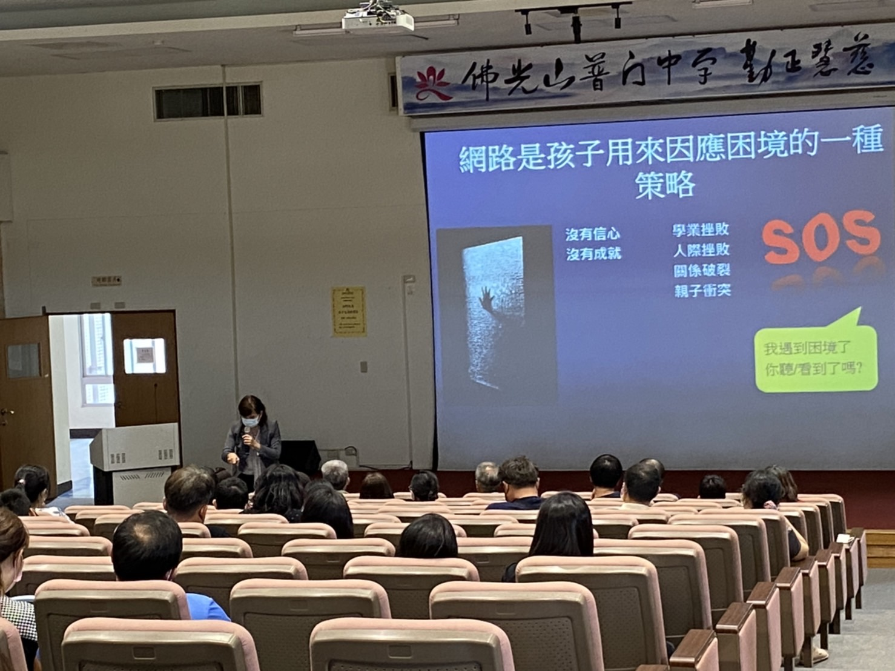
蔡淑華老師分享如何讓家長更了解自己的孩子 |  | 蔡淑華老師分享如何讓家長更了解自己的孩子
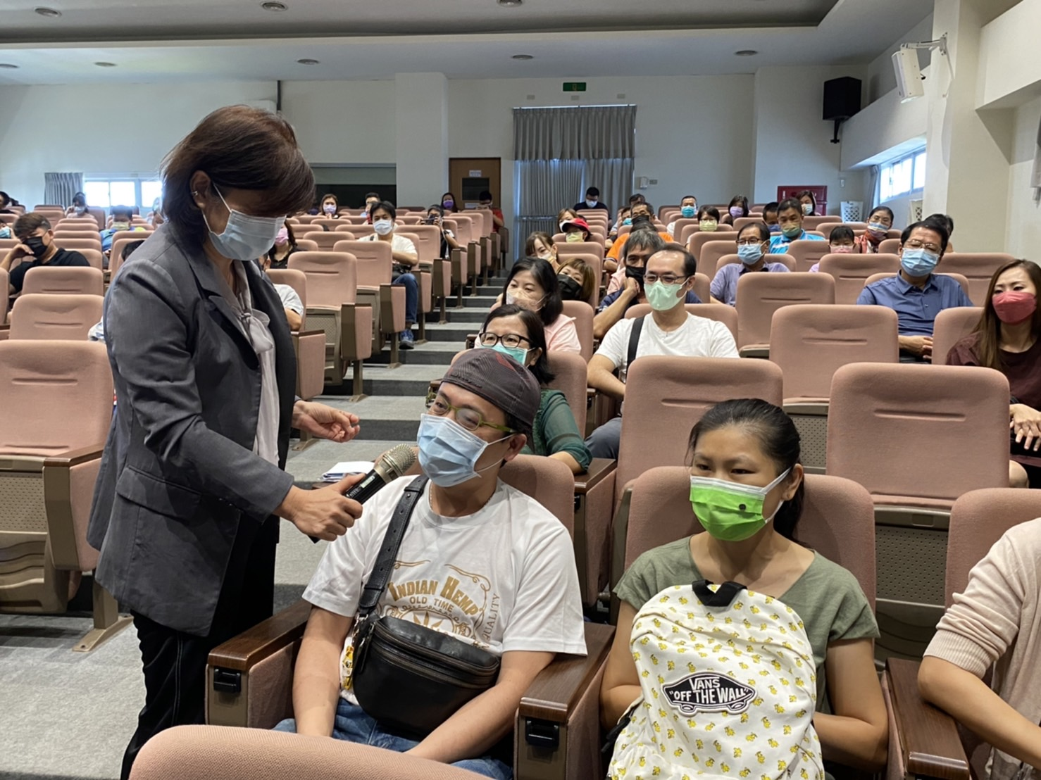 |  | 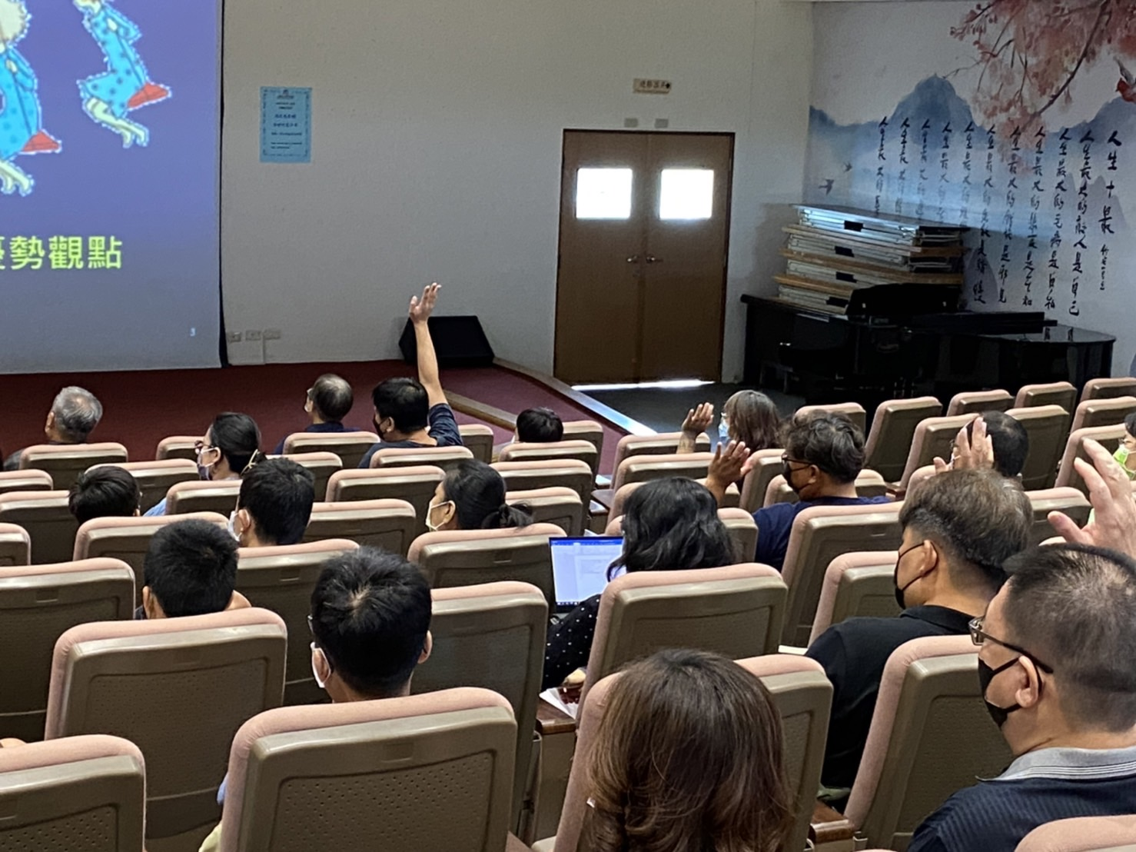
家長群很認真地聆聽演講課程 |  | 家長群很認真地聆聽演講課程
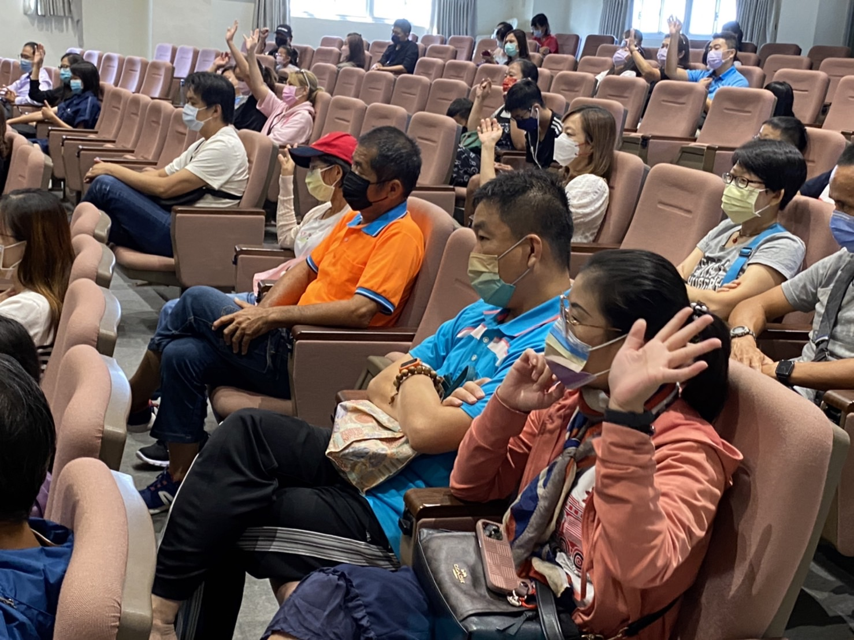 |  | 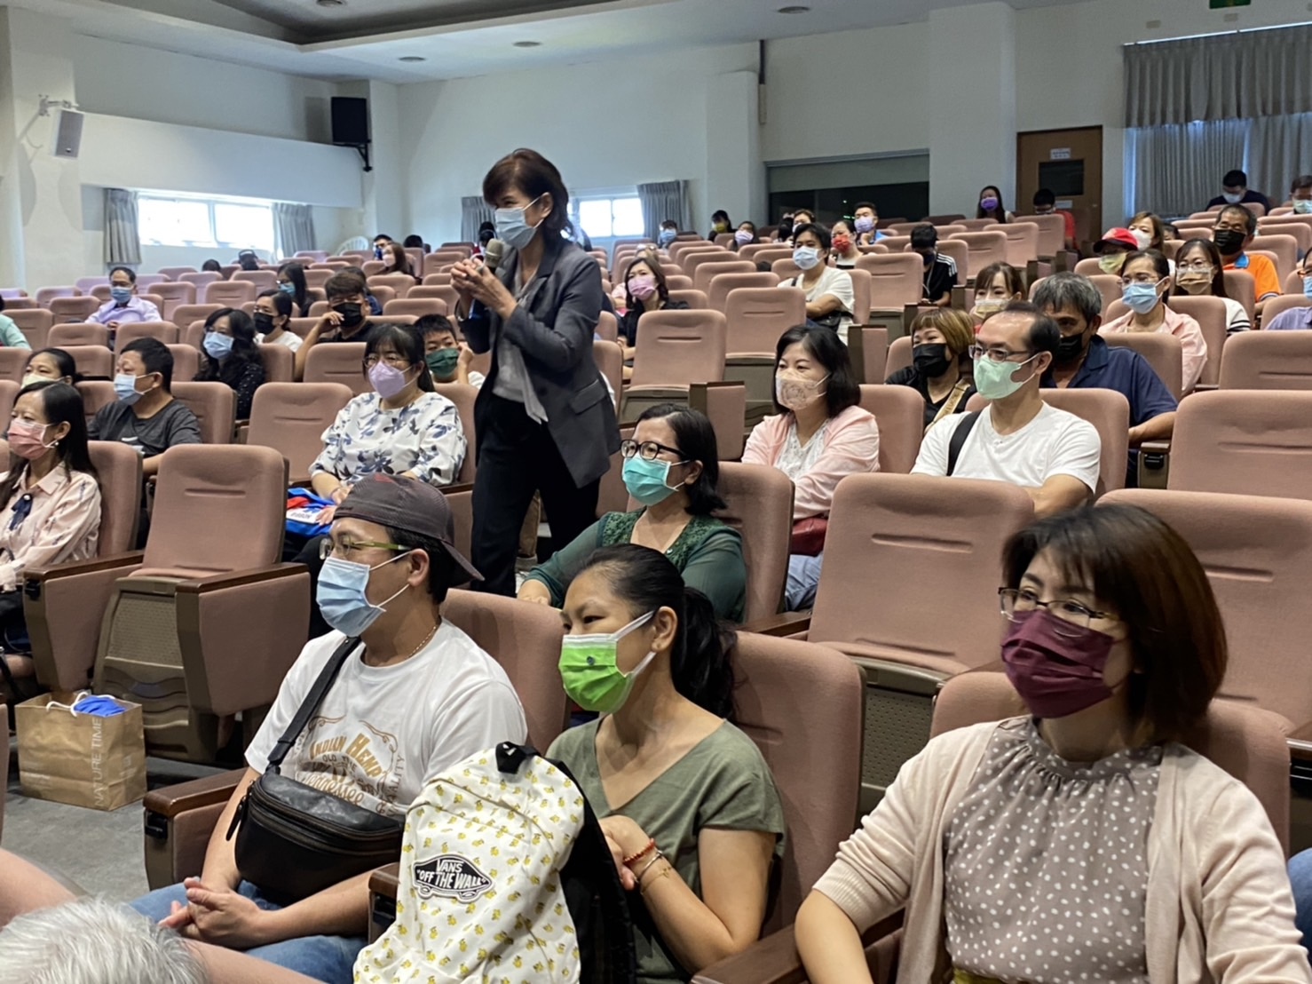
家長群很認真地與心理師互動 |  | 家長群很認真地聆聽演講課程
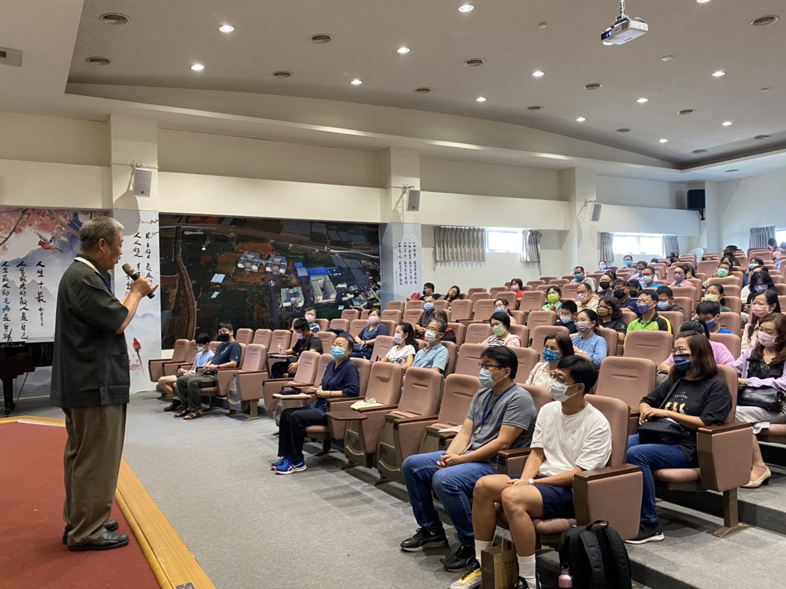 |  | 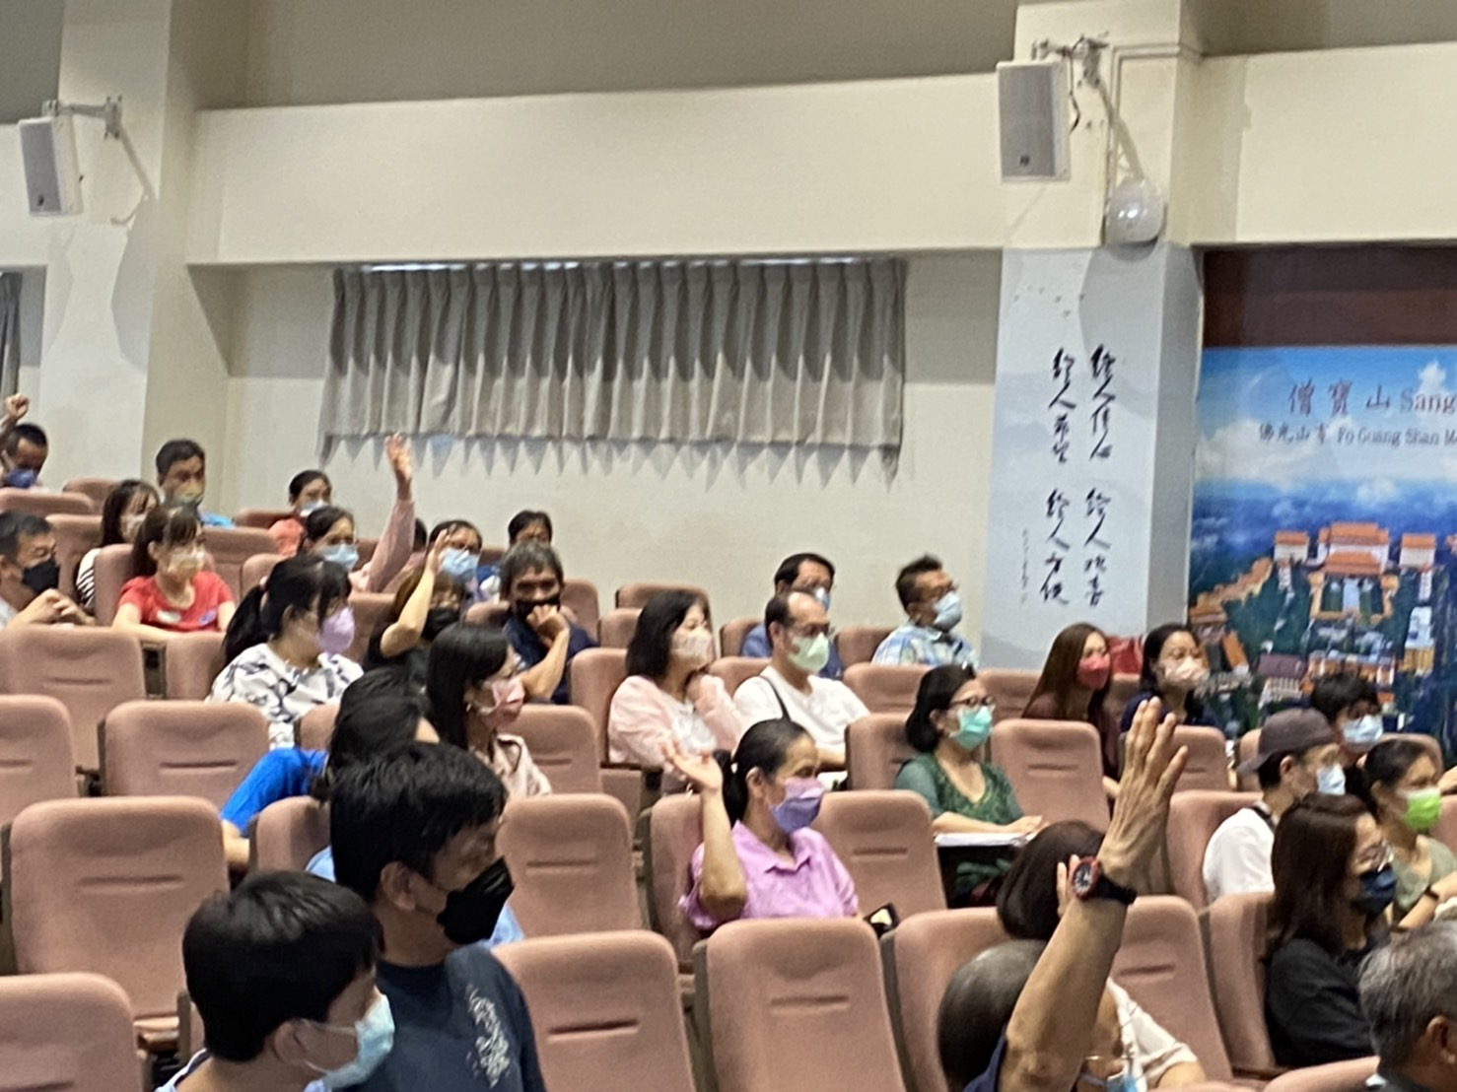
校長致詞 |  | 家長群很認真地與心理師互動
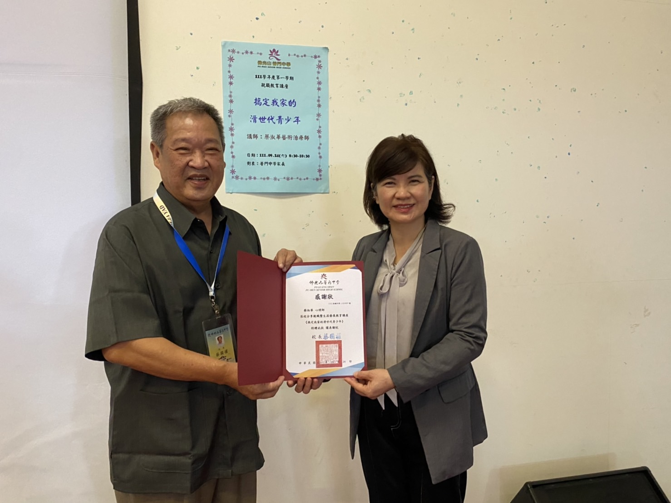 |  | 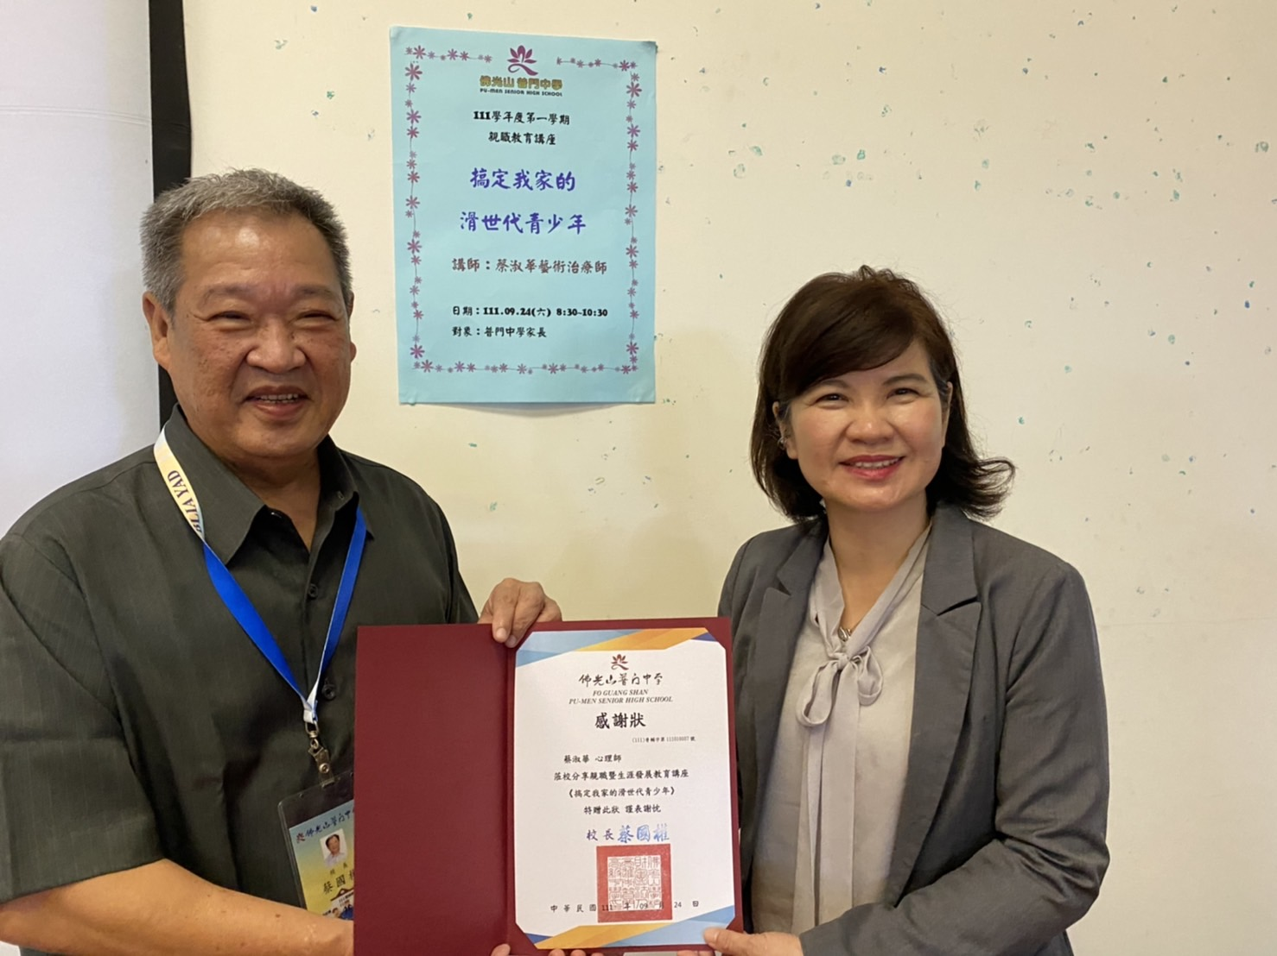
校長很感謝蔡淑華老師精彩的分享 |  | 校長很感謝蔡淑華老師精彩的分享

